FOGGING MASAL PENCEGAHAN DEMAM BERDARAH DI DUSUN KLAMPOK
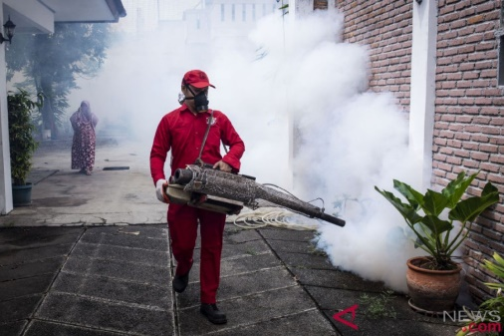
Sumber gambar: https://tirto.id/mengatasi-dbd-dengan-fogging-kemenkes-itu-tidak-efektif-dfRZ
YOGYAKARTA, 22 APRIL 2024 Memasuki musim penghujan, wabah demam berdarah kembali melanda Dusun 4 Klampok Kabupaten Kulon Progo. Inisiasi gotong royong pembersihan lingkungan dusun dimulai oleh bapak dukuh Klampok, Andri Subantoro dengan bantuan dari PMI kabupaten Kulon Progo dan puskesmas Galur 1 sebagai penyedia layanan kesehatan. Inisiasi bapak dukuh disambut baik oleh antusiasme warga yang mulai resah oleh wabah demam berdarah yang sudah menyerang 4 warga dusun. Kerja bakti dimulai hari Sabtu, 20 April 2024 pukul 07.00 oleh warga dan fogging oleh PMI serta puskesmas dimulai pukul 08.00. Kegiatan kerja bakti ini dimulai dari RT 15 dan berakhir di RT 18. Rangkaian kerja bakti ini diikuti oleh seluruh warga disetiap RT dusun Klampok, hal ini menandakan masih berjalanya rasa gotong royong antar warga.
Selain itu adanya kegiatan ini memberikan dampak positif bagi seluruh warga pedukuhan karena selain lingkungan bersih pedukuhan juga menjalin kerja sama dengan PMI dan puskesmas untuk masalah demam berdarah. Sasaran berikutnya PMI Bersama puskesmas mengadakan pelatihan untuk warga berkaitan dengan pengelolaan sampah dan kebersihan lingkungan. “Alhamdulillah kegiatan kerja bakti dan fogging berjalan lancar, antusiasme warga juga bagus semoga warga yang sakit segera diberikan kesembuhan dan bisa beraktivitas Kembali seperti sedia kala” tutur bapak dukuh Andri Subantoro.
Akhir dari kegiatan ini bisa dipetik kesimpulan bahwa adanya wabah demam berdarah ini memantik rasa gotong royong antar warga dan kerja sama antar instansi kesehatan yaitu PMI dan puskesmas. Hal semacam ini semoga kedepanya menjadi kebiasaan yang berlanjut agar lingkungan kita terbebas dari demam berdarah.
Info Kontak:
Nama: Muhammad Dzaky Nashif Hakim
Telp: 081804223443
Instansi: FKM Universitas Ahmad Dahlan
Email: mdzakynh@gmail.com

